COLEGIO EMILIA RIQUELME  GUÍA “ESTUDIO EN CASA” # 8 TERCER PERIODO |  |  |  | 
Fecha de realización: Semana del 24 al 28 de agosto | Asignatura: Ciencias Sociales | Grado: 7 ° | Docente: Claudia Quintero

Un nuevo mensaje:

Dios está cercano y es nuestro refugio en medio de las tormentas y las catástrofes que enfrentemos.
No importa si los problemas son pequeños o grandes o si las consecuencias parecen imposibles de soportar, nuestro Dios es la única fuente de verdadera seguridad y podemos confiar en él. Dios cuida de nosotros como lo menciona el Salmo 121 y podemos corroborarlo a lo largo de toda la Escritura y muchos lo hemos experimentado durante nuestras vidas. Los cristianos sufrimos como todos los demás, pero lo podemos hacer con la paz que Dios nos da al saber que nuestro Padre Celestial está al pendiente de nosotros. Dios no nos ha dado un espíritu de temor, sino de poder, amor y dominio propio (2 Tim. 1:7) que nos permite enfrentar las circunstancias confiados y en completa paz (Isaías 26:3).
Octavio Esqueda
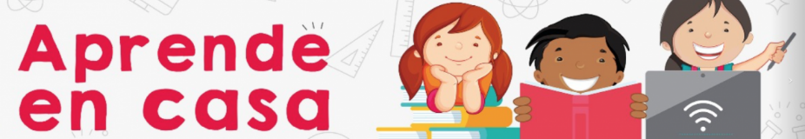

SEMANA | Del 24 al 28 de agosto
Lunes 24: Estudio en casa de 08:00 a.m a 09:00 a.m | Repasa los temas vistos durante el tercer periodo académico, ten en cuenta los conceptos claves explicados durante los encuentros sincrónicos. Aprovecha al máximo tu tiempo de estudio en casa y recuerda que estaré atenta para solucionar cualquier inquietud.  En la prueba de periodo debes realizar tu autoevaluación teniendo en cuenta el desempeño en el desarrollo de tus habilidades, así como en la responsabilidad con tus compromisos académicos, tu actitud y responsabilidad en el área durante el tercer periodo.
Martes 25:  Clase virtual de 10:30 a.m a 11:30 a.m | Tema: El Imperio Otomano.  I.D: Describe cronológicamente los hechos que dieron origen al Imperio Otomano.  En nuestro encuentro virtual les explicaré sobre el tema propuesto, conociendo de esta manera los orígenes de los pueblos turcos, el ascenso de las tribus turcas y su expansión por Europa.
Jueves 27:  Clase virtual de 12:00 p.m a 1:00 p.m | Tema: El Imperio Otomano.  I.D: Identifica la importancia histórica del Imperio Otomano.  En nuestro encuentro continuaré explicando el tema propuesto, esta vez, conociendo la organización social, el sistema de gobierno, el auge y decadencia del Imperio. Además, tendremos un espacio para socializar la prueba de periodo, con el objetivo de revisar las preguntas donde se presentaron dificultades o donde hubo errores.  Recuerda que es muy importante tu participación, ánimo.
Viernes 21: Estudio en casa de 01:00 p.m a 02:00 p.m | Tema: El Imperio Otomano.  I.D: Identifica la importancia histórica del Imperio Otomano.  Como trabajo autónomo, debes realizar la actividad adjunta en Classroom sobre el sistema de gobierno en el Imperio Otomano, la pestaña sólo se activará a la 01:00 p.m, recuerda que debes cumplir con tu horario de clase para que tu estudio en casa sea más óptimo y puedas realizar y entregar oportunamente tus deberes académicos.  Quedo atenta a tus inquietudes.

Espero que puedas cumplir a cabalidad con cada uno de tus deberes escolares y, sobre todo, que confíes plenamente en tus capacidades para lograr todo lo que te propongas.

Un abrazo fraterno 😊

Claudia Celene Quintero
Magister en Educación

